2018印度洋太平洋金枪鱼渔情分析

第28期

1.海表温分布情况

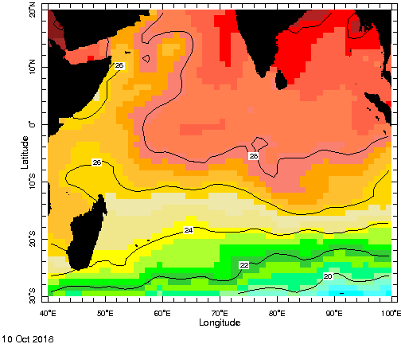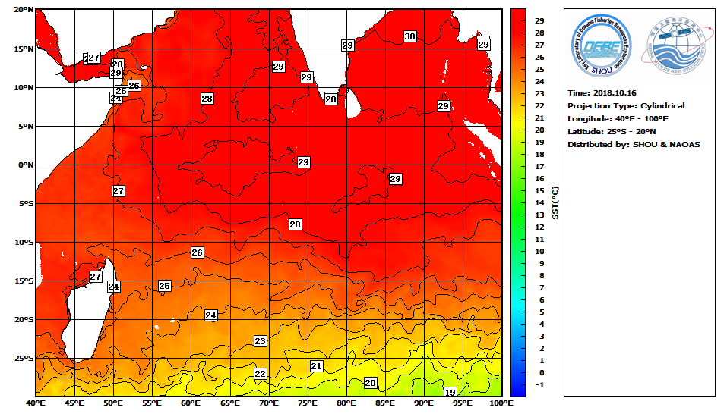



图. SST分布

根据水温分析，一般在暖池（29℃）的边缘形成渔场，在20°S-20°N，42°-100°E易形成渔场。

2.渔情分析

综合上述情况，建议在15°-18°N，68°-72°E；6°-12°N，65°-75°E；8°-18°N，80°-98°E；2°N-2°S，60°-72°E；2°-5°S，78°-85°E海域作业。

金枪鱼技术组

HY-1B渔情预报业务化运行小组

10月16日